Verkeersbesluit voor het instellen van een fietspad op een gedeelte van de Kloostergaard tussen de twee kruisingen met de Ketelslagersdreef te Geleen
Registratienummer 2023 / 2895880

Burgemeester en wethouders van Sittard-Geleen:
1. Besluiten:
ten behoeve van het inrichten van een fietspad, op een gedeelte van de Kloostergaard tussen de twee kruisingen met de Ketelslagersdreef te Geleen, de onderstaande verkeersmaatregelen te nemen:
het plaatsen van twee verkeersborden ‘Onverplicht fietspad’ (bord G13), op de Kloostergaard te Geleen, nabij de Ketelslagersdreef huisnummers 5a en 27 te Geleen.
Zoals aangegeven op de bij het besluit behorende foto(’s) en/of tekening(en) in de aparte bijlage. Wanneer u dit besluit digitaal raadpleegt, treft u de bijlage aan door op de linkerkant van deze pagina onder het kopje ‘Externe bijlagen’ op de blauw gekleurde tekst te klikken.
2. Overwegingen
Het stuk Kloostergaard, gelegen achter de woningen met de adressen Ketelslagersdreef 5a-27 is een pad dat momenteel geen status als voetpad of fietspad heeft. Aan beide zijden staan paaltjes waardoor autoverkeer geen toegang heeft, maar voetgangers, fietsers, bromfietsers en motoren hebben wel toegang.
De tuinen van de woningen aan de Ketelslagersdreef komen direct op dit pad uit. Ook is er in het groen nabij het pad een speeltuin gelegen waarvan (een deel) van de gebruikers ook gebruik maakt van dit pad.
We hebben gekeken naar een mogelijkheid de verkeersveiligheid op dit pad te verbeteren zonder het de fietser onmogelijk te maken van het pad gebruik te maken. Dit stuk Kloostergaard is immers onderdeel van een grotere aantrekkelijke fietsverbinding door de wijk.
De gemeente is dan ook voornemens om het pad de status van onverplicht fietspad te geven door plaatsing van bord G13 (onverplicht fietspad).
3. Wettelijke grondslag
Verkeersbesluiten worden genomen op basis van de Wegenverkeerswet 1994, artikel 15, lid 1 en het Besluit Administratieve Bepalingen inzake het Wegverkeer artikel 12.
Uit het oogpunt het verzekeren van de veiligheid op de weg, de bescherming van weggebruikers en passagiers en de bruikbaarheid van de weg, wordt het noodzakelijk geacht om de voornoemde verkeersmaatregelen te nemen. Van toepassing zijn hier artikel 2, lid 1, sub a, sub b en sub c van de Wegenverkeerswet 1994.
De Kloostergaard te Geleen is in beheer en onderhoud bij de gemeente Sittard-Geleen en ligt binnen de bebouwde kom, zoals bedoeld in de Wegenverkeerswet 1994.
Conform het bepaalde in de op 22 november 2021 in het Gemeenteblad onder nummer 419044 bekend gemaakte, op 23 november 2021 in werking getreden “Mandaatregeling Teams gemeente Sittard-Geleen 2021” de dato 9 november 2021 en het op 21 december 2022 in het Gemeenteblad onder nummer 565582 gepubliceerde en op 22 december 2022 in werking getreden “Mandaatregister gemeente Sittard-Geleen 2023” d.d. 15 december 2022, is onder voorwaarden mandaat verleend aan de Juridisch medewerker Verkeer voor het nemen van verkeersbesluiten.
4. Advies
De Ambtelijke Werkgroep Verkeer, waarin onder meer verkeerskundigen en de regiopolitie zitting hebben, heeft op 16-05-2023 positief geadviseerd over de voorgestelde verkeersmaatregel.
5. Ondertekening

Sittard-Geleen, 13-06-2023

Burgemeester en wethouders van Sittard-Geleen,
Namens dezen,
R. Dobrick
Juridisch Medewerker Verkeer

6. Publicatie
Op basis van artikel 26 van het Besluit administratieve bepalingen inzake het wegverkeer, wordt na besluitvorming dit verkeersbesluit gepubliceerd in het Gemeenteblad (officielebekendmakingen.nl).
7. Bezwaar
Bent u het niet eens met onze beslissing? Dan kunt u binnen zes weken na de dag waarop dit besluit gepubliceerd is een bezwaarschrift bij ons indienen. Dat kan op meerdere manieren:
U kunt uw bezwaarschrift opsturen naar: Burgemeester en Wethouders van Sittard-Geleen, Postbus 18, 6130 AA Sittard.
U kunt uw bezwaarschrift persoonlijk afgeven bij de Stadswinkel, Markt 1, Geleen.
U kunt uw bezwaarschrift faxen via telefoonnummer (046) 400 00 39.
U kunt ook digitaal bezwaar maken. Daarvoor heeft u wel een elektronische handtekening (DigiD) nodig.
Kijk op https://www.sittard-geleen.nl/Inwoners/Klacht_bezwaar_en_beroep/Bezwaar_bezwaarschrift_indienen voor meer informatie. Bijvoorbeeld om te lezen wat u in uw bezwaarschrift moet vermelden.
8. Voorlopige voorziening
Als u bezwaar maakt, treedt het besluit toch in werking. Om dat te voorkomen, kunt u bij de rechter om een tijdelijke maatregel vragen. Dat heet een ‘voorlopige voorziening’. Dit kan alleen als er spoedeisende belangen zijn die dat nodig maken. Alle informatie hierover kunt u krijgen via de griffie van de rechtbank Limburg. Of kijk op www.rechtspraak.nl.
Kloostergaard Geleen
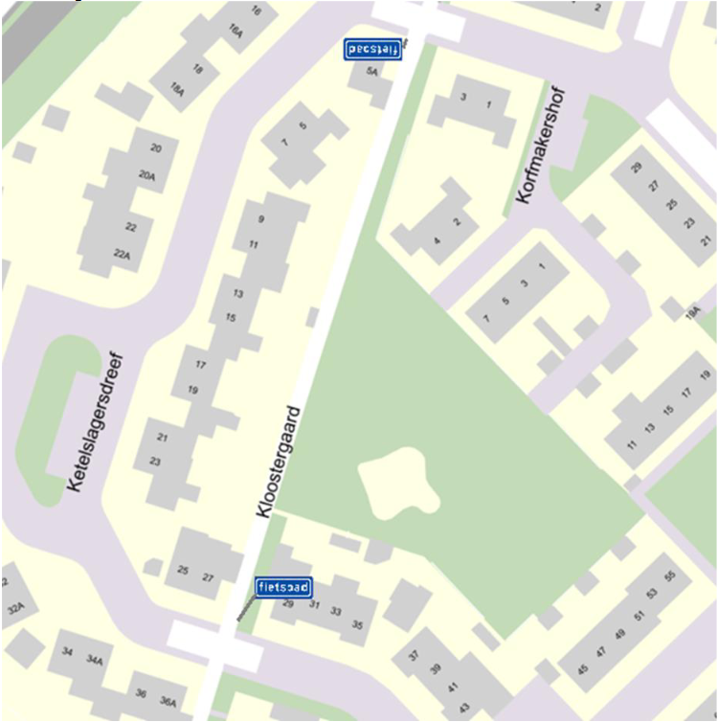
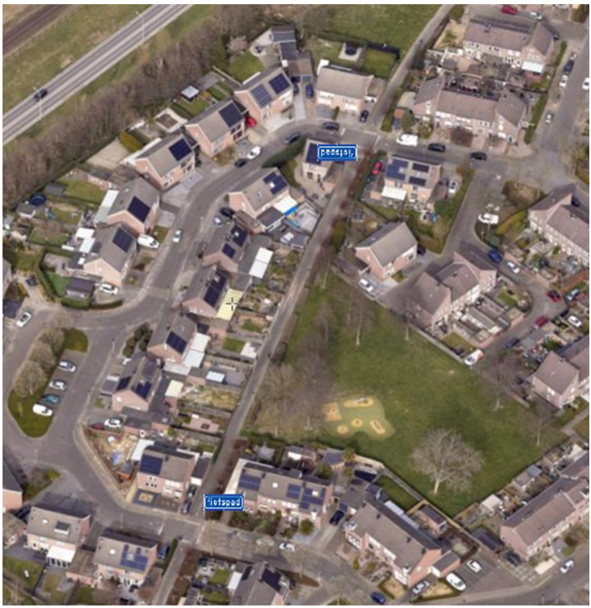
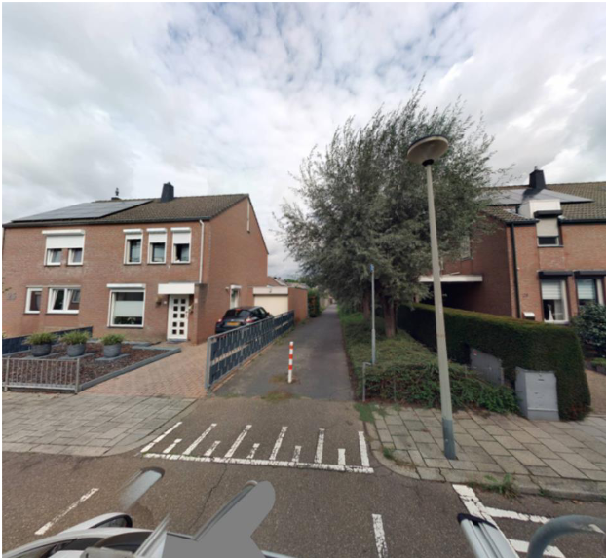
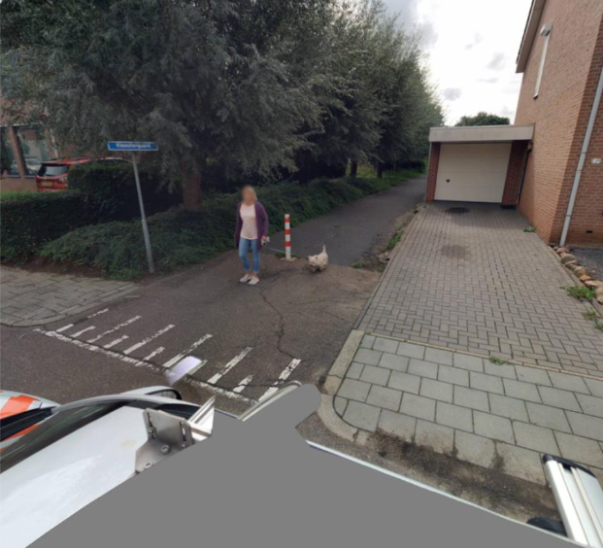

G13
Sittard-Geleen, 13-06-2023
Burgemeester en wethouders van Sittard-Geleen,
Namens dezen,
R. Dobrick
Juridisch Medewerker Verkee

